
hydebrink/stock.adobe.com

hydebrink/stock.adobe.com

Bogen ist nicht gleich Bogen. Das lässt sich an Kirchen gut beobachten. Schon ganz früh reizten Steinmetze – gerade beim Bau von Kirchen – die Möglichkeiten aus. Sie haben höher und höher gebaut. Das ging nicht immer gut. Mehr als eine Kirche ist während des Baus des Hauptschiffs zusammengekracht. Damit das nicht passiert, wurden Seitenschiffe gebaut, die ungefähr den Querschnitt eines halbierten Bogens haben. Was manchmal wie Dekoration aussieht, stabilisiert in Tat und Wahrheit die ganze Kirche.

## Aufgabe Kettenmodell

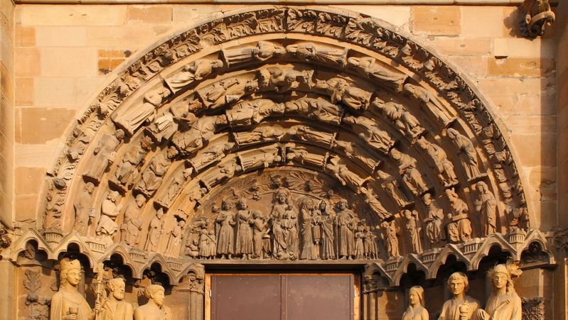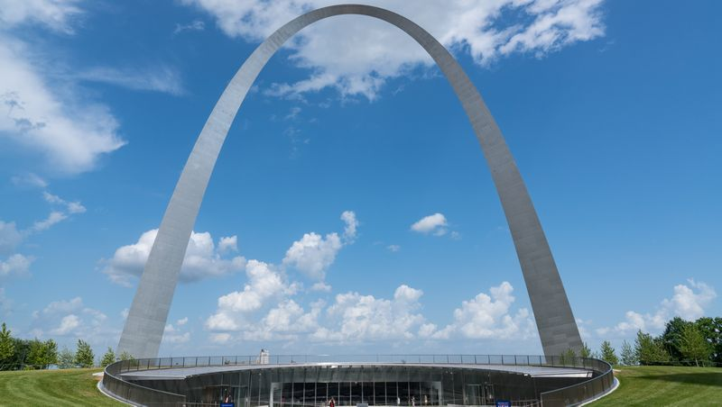

Kettenlinie (Gateway Arch) - pabrady63/stock.adobe.com Romanischer Bogen - lehic/stock.adobe.com

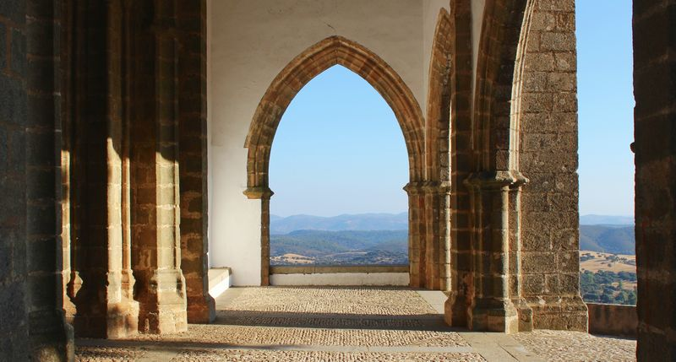

Gotischer Bogen - Andie_Alpion/stock.adobe.com

### Material

* Kette (ca. 50 cm lang)
* Transparentpapier/Folie
* Schreibzeug

### Aufträge

1. Suche Bauwerke mit verschiedenen Bogen in der Nähe deines Wohnortes (zum Beispiel an Kirchen oder Schlössern). Skizziere die Bogenformen. Welche Unterschiede stellst du fest?
2. Befestige zwei Enden einer Kette im Abstand von etwa 50 cm, und lass sie hängen. Setz dich davor und zeichne auf ein Transparentpapier oder eine Folie die Form eines Bogens. Beschreibe die Form in Worten. Welchem Bogen aus Punkt 1 ähnelt dieser Bogen am meisten?
3. Lies den Text über den perfekten Bogen mit dem Titel «Diese Brücken haben den Bogen raus» vom 10. Juni 2016 auf «Spiegel online». Du bekommst diesen Text von deiner Lehrerin oder deinem Lehrer.
4. Schau dir auf der nächsten Seite den Delicate Arch im Arches National Park an. Entspricht dieser Bogen den Kriterien des perfekten Bogens?

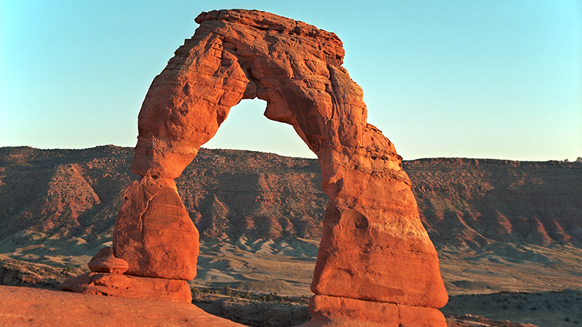

KaYann/stock.adobe.com

1. Bogen inspirierten schon früh die Erbauer von Brücken. Baue selbst Brücken aus Holz oder Stein.

### Zusatzaufgabe 1

Lies den Text über den Bau der Sagrada Familia, der am 9. Oktober 2007 in «Der Tagesspiegel» erschienen ist. Du bekommst einen Ausdruck von der Lehrerin oder deinem Lehrer.

**Zusatzaufgabe 2**

Baut in einem Klassenprojekt möglichst grosse, stabile Brücken. Wessen Brücke überwindet die grösste Distanz?

## Aufgabe Knochenbau

### Material

* Massstab
* Geo-Dreieck
* Schreibzeug

### Aufträge

1. Spiegle eine Knochenfaser des Oberschenkelknochens an einer senkrechten Achse.
2. Vergleiche diese Faser mit den Bogen aus der Lernaufgabe „Kettenmodell“. Zu welchem passt sie am besten?
3. Warum hat die Faser im Knochen diese Form? Was ist deine Vermutung?

